PROYECTO HOTEL.

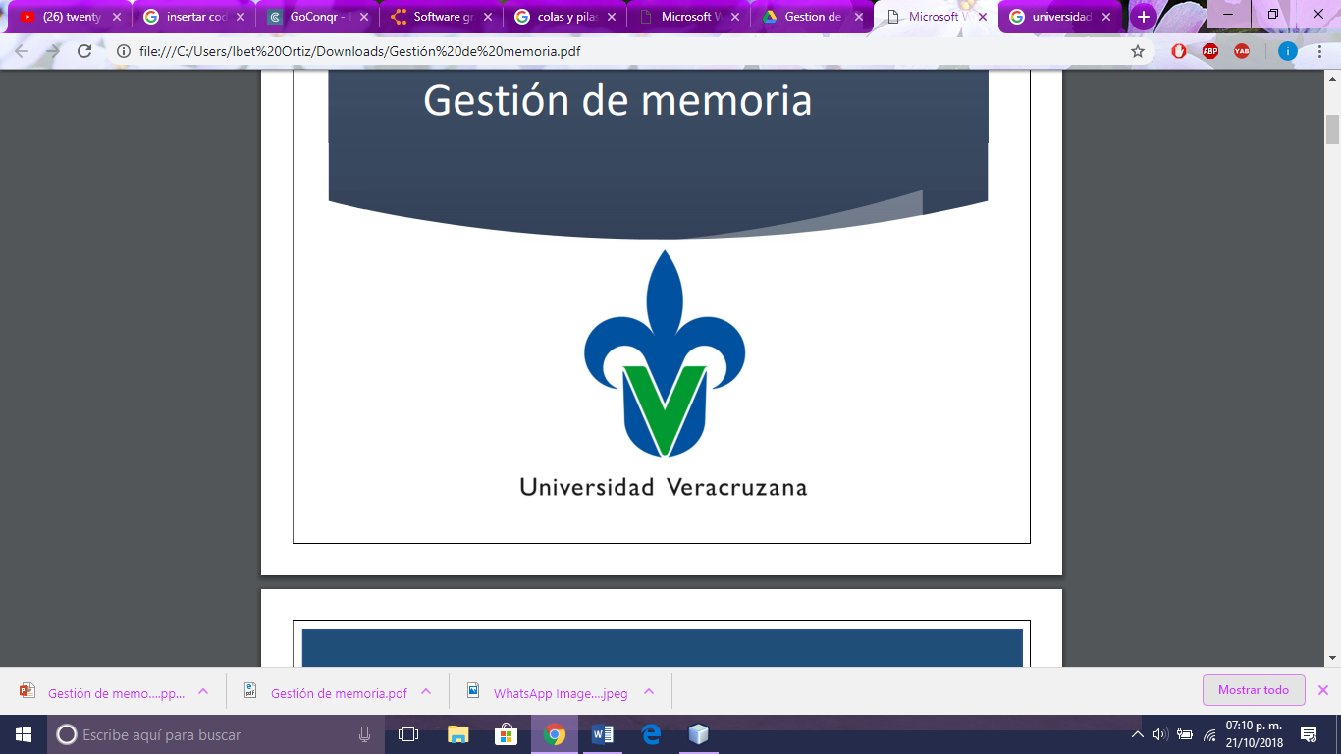

2020



**UNIVERSIDAD VERACRUZANA**

**FACULTAD DE NEGOCIOS Y TECNOLOGIAS**

PROGRAMA EDUCATIVO

**INGENIERÍA DE SOFTWARE**

EXPERIENCIA EDUCATIVA

**DESARROLLO DE SISTEMAS EN RED**

INTEGRANTES DE EQUIPO

**DIAZ TORRES ALDO FRANCISCO**

**NOLASCO ALVARADO DANIEL ANTONIO**

**ORTIZ HERNADEZ IBET**

**ROMERO REYES LUIS ANGEL**

**TRUJILLO TORRES DANIEL ALBERTO**

BLOQUE Y SECCIÓN

**601-ISW**

**IXTACZOQUITLAN, VER. 02 ABRIL 2020**

# PROTOCOLO DE comunicación

Primer plano

1. El cliente realiza la solicitud (apagar/encender focos) al servidor por su método correspondiente (habitación_1) y envía un booleano (falso = apagado; verdadero = encendido)
2. Servidor recibe la solicitud, procesa el booleano, crea un nuevo hilo y manda la orden hacia el socket del simulador.
3. El simulador recibe el booleano y realiza la orden de apagar/encender, según corresponda.

Segundo Plano

1. El cliente envía una solicitud para preguntar el estado actual de todas las habitaciones (obtenerEstados), el cual es u método en constante ejecución.
2. El servidor recibe la solicitud y crea un hilo por cada habitación preguntando por un booleano al socket de cada simulador.
3. Cada simulador retorna su estado a través de un booleano (falso = apagado; verdadero = encendido)
4. El servidor le devuelve el estado de todos al cliente por medio del return del método.
5. El cliente enciende o apaga el foco en la UI dependiendo de la respuesta recibida.